https://structure.mil.ru/structure/okruga/centre/news/more.htm?id=12271147@egNews

Министерство обороны Российской Федерации : Новость подробно
17.01.2020 (10:15)

Командующий войсками ЦВО провёл в Самаре рабочую встречу с председателем профсоюза округа
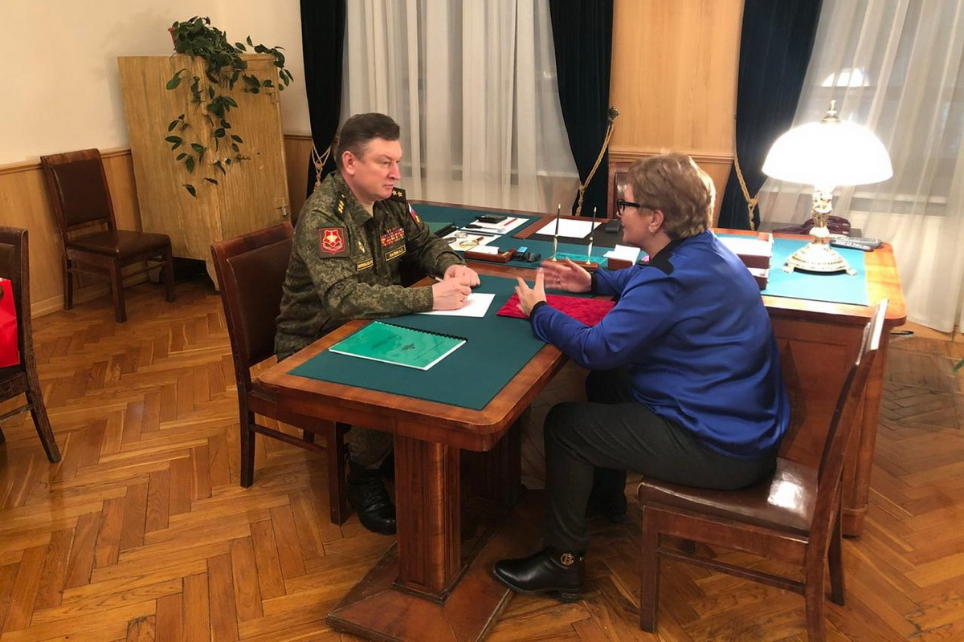
Командующий войсками Центрального военного округа (ЦВО) генерал-полковник Александр Лапин провел рабочую встречу с председателем профсоюза округа Людмилой Антоновой.
Руководитель профсоюза представила отчет по проделанной работе в 2019 году и отметила плодотворное сотрудничество с командованием округа. Так, например, была решена проблема с организацией служебного транспорта для гражданского персонала одной из воинских частей. Жители дальних районов получили возможность добираться до и с места работы бесплатно, что улучшило их финансовое положение.
На встрече особое внимание было уделено подписанию соглашения между профсоюзом и командованием ЦВО на 2020-2022 гг., мероприятиям, которые будут проводиться в 2020 году в рамках социального партнерства.
Командующий войсками округа выразил благодарность за работу профсоюза по защите трудовых прав и интересов гражданского персонала ЦВО.

